Ubiquiti airMAX – Reenvío de puertos (Port Forwarding)

Paso 1. Navegue a la pestaña **Network**

Paso 2. Ingrese los detalles del reenvío de puertos.

Abajo de **Port Forward**, puede ingresar los datos del reenvío de puertos. La información mínima requerida es: Interface, IP privada, puerto privado y puerto público. Una vez que tenga esos datos haga clic en el botón de **Add** y **Change**.

[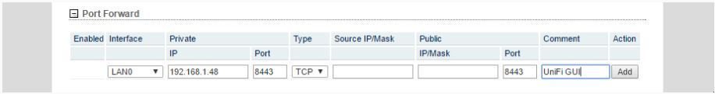](http://conocimiento.syscom.mx/wp-content/uploads/2017/09/pf.jpg)

Si desea restringir el acceso al puerto, también puede agregar una mascara de subred IP origen / CIDR. Por ejemplo, añadir 1.1.1.1/32 a IP / Mask de origen permitiría que solo 1.1.1.1/32 tuviera acceso al Port Forward.

[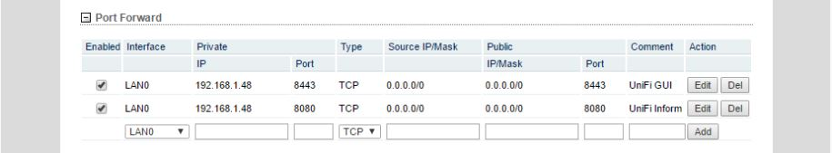](http://conocimiento.syscom.mx/wp-content/uploads/2017/09/pf2.jpg)

Paso 3. Pruebe su trabajo.

Una vez que haya agregado y aplicado los cambios puede probar ingresando fuera de su LAN, [https://public.ip.address:8443](https://public.ip.address:8443/) desde otra conexión para verificar.